Guía3. Informe final Proyecto APT
Asignatura Capstone

1. Informe final Proyecto APT
El objetivo de este informe es que describas los aspectos más relevantes de tu Proyecto APT. Es importante que fundamentes las decisiones que tuviste que tomar a lo largo del proceso.

A continuación, encontrarás distintos campos que deberás completar con la información solicitada, los que dan cuenta del resumen de tu proyecto APT y sus principales resultados.

Nombre del proyecto | Galactum — Sistema de Mundo y Combate en Tiempo Real — Equipo 3  Integrantes: Lucas Orellana, Mateo Orellana y Juan Castro. Ingeniería en Informática, Duoc UC, sede Alameda. Contraparte del proyecto: Max. Versión revisada: MVP v0.12.
Área (s) de desempeño(s) | • Análisis y evaluación de soluciones informáticas  • Desarrollo de software  • Calidad de software y despliegue de aplicaciones.
Competencias | • Desarrollar una solución de software utilizando técnicas que permitan sistematizar el proceso de desarrollo y mantenimiento, asegurando el logro de los objetivos.  • Diseñar e integrar componentes de un sistema interactivo distribuido, utilizando modelos de datos, comunicación de red y separación de responsabilidades.  • Aplicar control de versiones, pruebas y despliegue reproducible para verificar el funcionamiento de una solución informática.

Contenidos del informe final
1. Relevancia del proyecto APT | Problema y relevancia para la profesión  Galactum requiere representar un mundo espacial compartido en el que las naves y flotas puedan desplazarse, extraer recursos e interactuar con enemigos. La dificultad es mantener coherencia entre la interfaz del jugador y el estado autorizado del servidor, especialmente al resolver llegadas, extracción, daño y recompensas.  Para Ingeniería en Informática, el proyecto permite aplicar arquitectura de software, protocolos de comunicación, modelado de estado, pruebas y despliegue. El Equipo 3 se concentra en Mundo y Combate dentro de un proyecto mayor.  Dónde se ubica y a quiénes afecta  El trabajo corresponde al proyecto de título asignado a Duoc UC por su contraparte. Sus usuarios son jugadores y equipos que integrarán los servicios del mundo. El docente y los evaluadores necesitan un recorrido ejecutable con evidencias trazables.  Aporte de valor del prototipo  El MVP permite seleccionar entidades, componer flotas, minar y cazar xenoformas con resultados visibles. La separación cliente-servidor concentra la resolución de reglas en el servidor. Docker facilita ejecutar la demostración desde un navegador. El alcance probado es académico y local; no se acredita capacidad MMO de producción.
2. Objetivos | Objetivo general  Desarrollar e integrar el módulo de Mundo y Combate de Galactum, con servidor autoritativo y cliente Godot, para representar entidades, gestionar flotas y resolver interacciones de minería y combate mediante un prototipo verificable.  Objetivos específicos  • Representar el mapa del sistema solar y las entidades relevantes para cada cliente.  • Sincronizar el estado del mundo y desacoplar la interfaz de la lógica del servidor.  • Implementar el desplazamiento de flotas y la extracción de recursos de asteroides.  • Resolver encuentros PvE y registrar daño, bajas, heridos y recompensas.  • Preparar un despliegue reproducible con Docker y almacenamiento persistente del servidor.  • Verificar el comportamiento con pruebas manuales y automatizadas, distinguiendo resultados observados de validaciones pendientes.
3. Metodología | Metodología utilizada  La planificación académica declara una metodología ágil basada en Scrum. La implementación se organiza por hitos e incrementos que pueden ejecutarse y revisarse:  • Definición de alcance: Mundo y Combate del Equipo 3, manteniendo separados los sistemas externos y sus contratos.  • Diseño: cliente Godot, servidor autoritativo, comunicación JSON y catálogos de balance.  • Desarrollo incremental: conexión, réplica, mapa, selección, marchas, minería y combate.  • Verificación: recorrido manual con comandante de prueba y capturas; suites canónicas y smoke disponibles para su ejecución documentada.  • Gestión: repositorio técnico del juego separado del repositorio académico de evidencias. La publicación de material debe respetar el acuerdo de confidencialidad.  Pertinencia  Los incrementos permiten localizar errores por componente y demostrar un flujo funcional antes de integrar el siguiente. Docker reduce las diferencias de instalación. Las evidencias enlazan una acción del jugador con su resultado visible, sin sustituir las pruebas de rendimiento y concurrencia que aún deben ejecutarse.
4. Desarrollo | Etapas y actividades  • Fase 1: definición del proyecto, responsabilidades y organización de evidencias académicas.  • Base técnica: proyecto Godot 4.6.2, GDScript y enlace WebSocket con mensajes JSON.  • Mundo: entidades, asteroides, xenoformas y consultas por área de interés.  • Flotas y minería: selección de un asteroide N1 de cobre y envío de una flota de 38 unidades; se observó su marcha y el retorno de recursos.  • Combate: caza de Tejedora de Niebla N2 con 50 drones y 34 pilotos. Se verificó un informe con objetivo abatido y 4.200 de daño.  • Datos: catálogos JSON y estado del servidor guardado en un archivo JSON. El MVP no utiliza un motor SQL.  • Interfaz: vista de nave, mapa, composición de flotas e informes. Se comprobó el selector inglés/español, con traducciones todavía parciales.  • Despliegue: imágenes de servidor Godot y cliente web, Nginx como proxy WebSocket y volumen de partidas. La salida de Docker aportada confirma la construcción y salud del servidor.  Facilitadores  La planificación distingue tareas técnicas de Lucas y Mateo; el equipo incluye también a Juan Castro. Favorecen el trabajo los componentes desacoplados, los datos de balance separados y un MVP integrado que puede ejecutarse para producir evidencia real.  Dificultades  • Coherencia temporal: las llegadas y las resoluciones requieren que el servidor mantenga la autoridad sobre el estado.  • Entornos: la exportación web y el servidor Linux deben usar una versión compatible de Godot y sus plantillas.  • Cobertura pendiente: faltan resultados adjuntos de las suites, dos clientes simultáneos y recuperación del guardado.  • Idioma parcial: se observaron etiquetas en inglés dentro de la interfaz en español.  • Confidencialidad: el repositorio académico debe reunir evidencia permitida sin exponer código o material restringido.  Ajustes realizados  • Se incorporó Docker Compose para construir y ejecutar la demostración sin instalar Godot en el host.  • En web, Jugar conecta mediante /ws al mismo origen servido por Nginx.  • Se mantuvo el guardado JSON del MVP y se montó un volumen, sin añadir una base SQL artificial.  • Se diferenciaron funciones del MVP integrado, responsabilidades del Equipo 3 y validaciones pendientes.  La evidencia confirma un recorrido jugable local. No demuestra disponibilidad de producción, autenticación robusta, escalabilidad MMO, balance completo ni recuperación tras fallas. Esas validaciones requieren pruebas específicas.
5. Evidencias | Evidencias adjuntas (anexos) que permiten seguir las etapas y el resultado final:  • Referencias técnicas revisadas: world.gd, spatial_hash.gd, fleets.gd, combat_resolver.gd y módulos de cliente y gateway. El informe describe su función sin adjuntar su código.  • Capturas reales de inicio, nave, mapa, minería, preparación PvE e informe del combate.  Nave del comandante de prueba evidencia  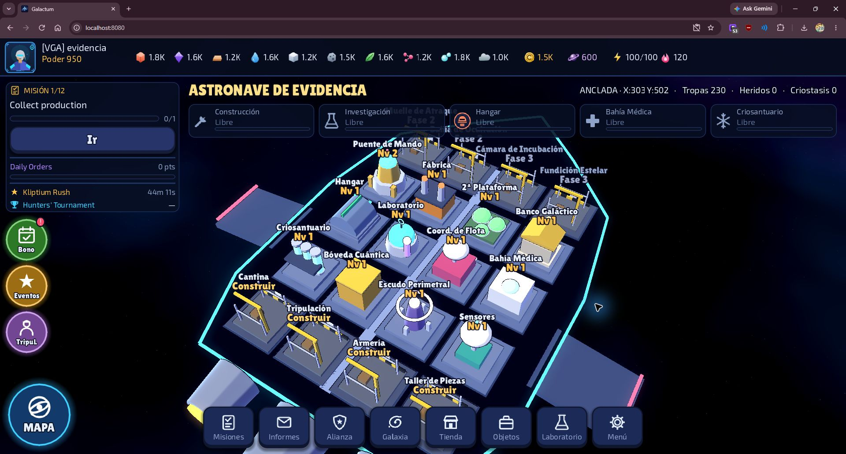  Resultado de caza de xenoforma N2  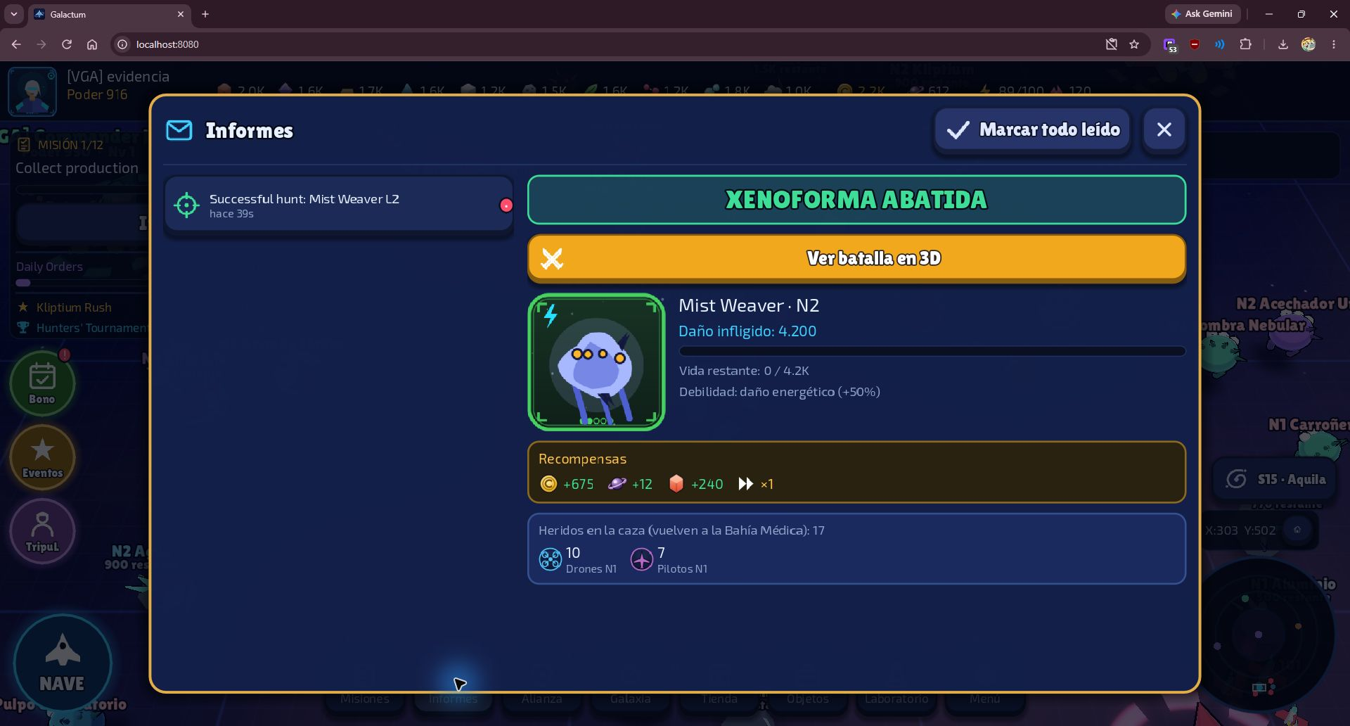  • Configuración Docker y guía de ejecución, con registro aportado de construcción de ambas imágenes y creación del volumen.  • Suite canónica, smoke test y harness de balance disponibles; falta incorporar resultados de su ejecución en esta entrega.  • Documentos académicos de Fase 1 y 2 y diarios individuales publicados según el inventario del repositorio.  • La presentación se elaborará después de revisar estos documentos; no se adjunta como evidencia terminada.
6. Intereses y proyecciones profesionales | Aporte del proyecto a mis intereses profesionales  El trabajo permite vincular programación, arquitectura cliente-servidor y despliegue reproducible. Para Lucas, el recorrido conecta su participación planificada en entorno, viaje, minería y balance con el interés por infraestructura y operación. Mateo tiene tareas planificadas de índice espacial, snapshots, spawning y profiling. La distribución específica de Juan debe validarse con el equipo antes de atribuirle módulos.  Proyecciones laborales  Como equipo, la proyección es profundizar en sistemas interactivos distribuidos, pruebas y operación. Los siguientes pasos son medir rendimiento, verificar concurrencia y persistencia, completar pruebas móviles y consolidar una integración que preserve los límites entre equipos.

